Opis przedmiotu zamówienia – zadanie nr 7

- Stolik okolicznościowy wym. w cm (fi 80 x 75h) – 3 szt.
- Blat stolika okrągły o średnicy 80cm, wykonany z płyty dwustronnie laminowanej gr. 38mm
- Z obrzeżem PCV gr. 2mm. Podstawa metalowa talerzowa, w tym noga (kolumna) malowana
proszkowo w kolorze aluminium fi 60mm, talerz ze stali nierdzewnej fi 50 cm.
- Dopuszczalna tolerancja wymiarów +/- 20 mm.

- Stolik okolicznościowy wym. w cm (fi 65 x 75h) – 1 szt.
- Blat stolika okrągły o średnicy 65 cm, wykonany z płyty dwustronnie laminowanej gr. 38mm
- Z obrzeżem PCV gr. 2mm. Podstawa metalowa talerzowa, w tym noga (kolumna) malowana
proszkowo w kolorze aluminium fi 50 mm, talerz ze stali nierdzewnej fi 50 cm.
- Dopuszczalna tolerancja wymiarów +/- 20 mm.
Poglądowe zdjęcie:

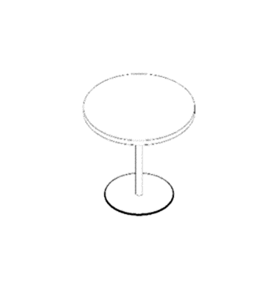
- Krzesło do stolika okolicznościowego – 4 szt.
- wymiary ; szerokość 55 cm, głębokość 46 cm, wysokość 84 cm, wysokość do siedziska 47 cm
- obicie siedziska materiałowe w kolorze do ustalenia, na podstawie próbnika
- stelaż w kolorze aluminium
Poglądowe zdjęcie:
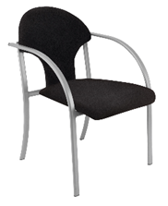

- Szafa ubraniowa o wym. 60 szer. x 55 gł. x185 h (cm) – 1 szt.
- Szafa wykonana z płyty laminowanej o grubości 16mm, wysoka odporność na ścieranie oraz powierzchnia odporna na wilgoć
- Kolor do ustalenia z Wykonawcą
- Wewnątrz szafy na górze znajduje się półka a pod nią metalowy drążek.
- Uchwyt do otwierania drzwi z prawej strony, drzwi otwierane na lewo
- W drzwiach dobrej jakości metalowe zawiasy.
- Uchwyty wykonane są z bardzo wytrzymałego tworzywa w kolorze srebrnym

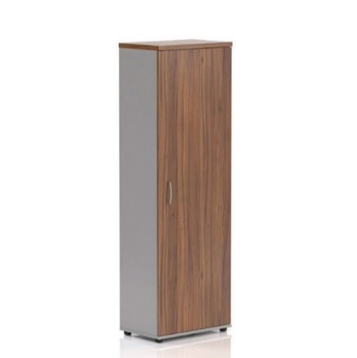
Poglądowe zdjęcie:

- Biurko gabinetowe w kolorze– 8 szt.
- wymiary: szerokość 140 cm; głębokość 80 cm; wysokość 76 cm;
- wysuwana półka na klawiaturę na prowadnicach rolkowych – 1 szt.
- szuflady zamykane na klucz na prowadnicach rolkowych – 3 (centralne zamykanie mechanizmem w górnej szufladzie);
- szafka zamykana na klucz – 1 (w szafce dwie półki);
- materiał – płyta dwustronnie laminowana o grubości min.18 mm max. 20mm odporna na wilgoć i zarysowania;
- uchwyty szuflady oraz drzwi biurka metalowe w kolorze srebrnym;
- Kolor -odcień do uzgodnienia z Wykonawcą przed przystąpieniem do realizacji
- Z tyłu biurka osłona blenda od góry do połowy wysokości

Poglądowe zdjęcie:
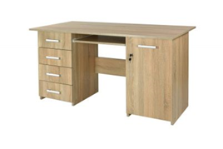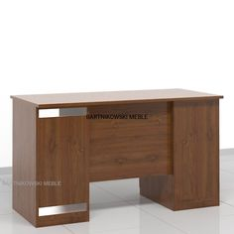

6 . Szafka z 4 szufladami 1 szt.
- wymiary: szerokość 85 cm; głębokość 50 cm; wysokość 80 cm;
- Szafka z płyty laminowanej ,odporna na zarysowania.
- Uchwyty w kolorze srebrnym
- Szafka osadzona na metalowych nóżkach
- Kolorystyka do uzgodnienia z Wykonawcą
Poglądowe zdjęcie:
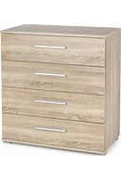

7 . Szafka z 4 szufladami 1 szt.
- wymiary: szerokość 70 cm; głębokość 45 cm; wysokość 80 cm;
- Szafka z płyty laminowanej ,odporna na zarysowania.
- Uchwyty w kolorze srebrnym
- Szafka osadzona na metalowych nóżkach
- Kolorystyka do uzgodnienia z Wykonawcą
Poglądowe zdjęcie:

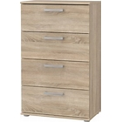
- Biurka gabinetowe – 2 szt
- wymiary: szerokość 160 cm; głębokość 80 cm; wysokość 76 cm;
- wysuwana półka na klawiaturę
- szuflady zamykane na klucz – 3 (centralne zamykanie mechanizmem w górnej szufladzie);
- szafka zamykana na klucz – 1 (w szafce dwie półki);
- materiał – płyta dwustronnie laminowana o grubości min.18 mm max. 20mm odporna na wilgoć i zarysowania;
- uchwyty szuflady oraz drzwi biurka metalowe
Poglądowe zdjęcie:

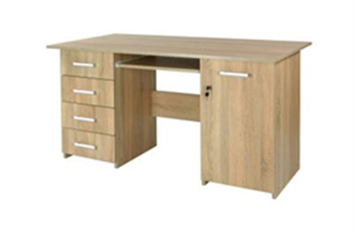

- Krzesło konferencyjne - 4 szt.

- Krzesło z wysokim oparciem, podłokietniki z nakładkami z drewna, rama metalowa - nogi w kolorze chrom. Siedzisko i oparcie dwustronnie tapicerowane materiałem o odporności na ścieralność min. 100 tys. cykli Martindalea.
- Kolor tapicerki do uzgodnienia z Zamawiającym na podstawie wzorników.

Poglądowe zdjęcie oraz wymiary:

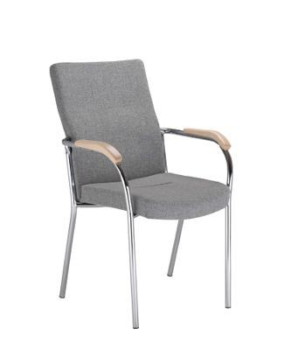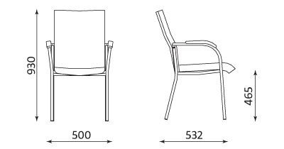
- Komoda - 1 szt. z drzwiami przesuwnymi, osobno góra i dół 1 szt.

- Wymiary całek komody: wysokość 125 cm, szerokość 100 cm, głębokość 40 cm, kolor do uzgodnienia
- Część górna komody: wymiary: wysokość 60 cm , drzwi przesuwne, 1 półka w środku
- Część dolna komody, wymiary::wysokośc 65 cm , drzwi przewusne, 1 półaka w środku

Poglądowe zdjęcie:
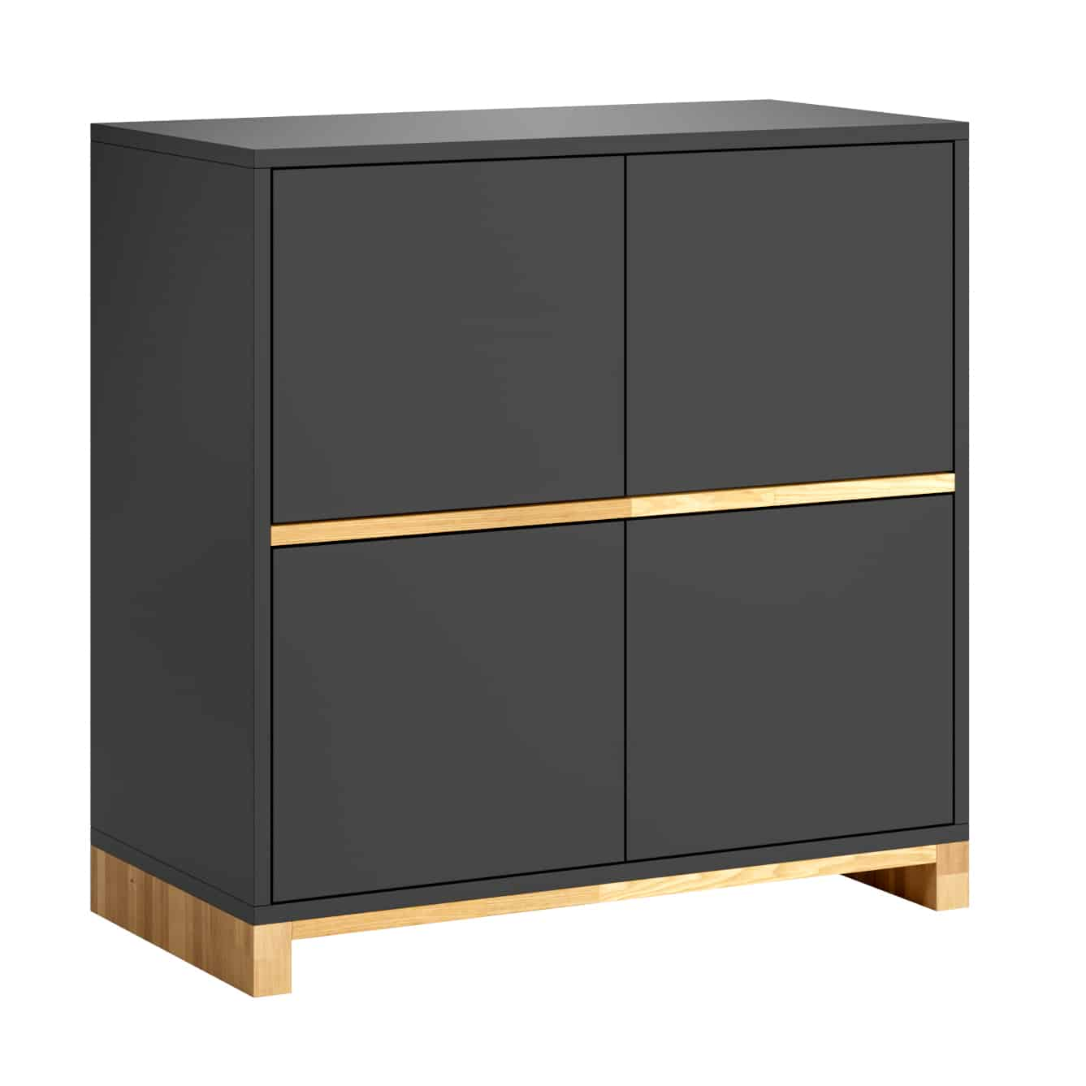

- Szafka pod drukarkę o wym. szerokość 60 cm x głębokość 65 cm x73,5 cm h – 1 szt.
- Szafka wykonana z płyty wiórowej trójwarstwowej pokrytej dwustronnie laminatem.
- Górny i dolny wieniec gr. 25mm, pozostałe elementy gr. 18mm, wszystkie obrzeża ABS gr.2mm. Całość w kolorze do ustalenia uchwyty metalowe srebrne.

Poglądowe zdjęcie:

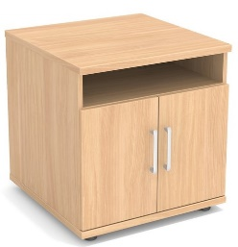
- Transport i montaż mebli w cenie zamówienia.

- Gwarancja minimum 24 miesiące.

